Минобрнауки России
Федеральное государственное бюджетное
образовательное учреждение высшего образования
«Сыктывкарский государственный университет имени Питирима Сорокина»
(ФГБОУ ВО «СГУ им. Питирима Сорокина»)
Институт экономики и финансов

Стратегический проект программы развития опорного вуза «Территория просвещения», проект взаимодействия школы и Вуза
«Школа экономики и финансов»

Выездная летняя школа экономики и финансов
«Юный финансист»

1 день

ИГРА-КВЕСТ
ДЛЯ ШКОЛЬНИКОВ 5-10 КЛАССОВ

Игра-квест подразумевает прохождение участниками нескольких станций, на которых командам необходимо выполнять различные задания, направленные на повышение финансовой грамотности.
Игра подходит для учащихся 5 - 10 классов, однако может быть использована и для детей младшего возраста.
Предполагается прохождение 5 игровых станций, на которых команды могут получать баллы за правильно выполненные задания. На каждой станции необходим минимум один модератор, оптимальное количества модераторов на станциях – два человека.
Всех участников необходимо разделить на 5 команд. Каждой команде выдается маршрутный лист, согласно которому им надо будет посещать станции. Время посещения одной станции – 10 минут.
В игре представлены следующие станции:
- Ребусы “Трансферт”
- Кроссворд “Кодовое слово”
- Интеллектуальная зарядка
- Инвестируй правильно
- 10 ключей
Время на каждую станцию – 18 минут.
За каждой станцией закреплен куратор от СГУ.

Станция №1

Ребусы “Трансферт”
18 минут
Приветствие

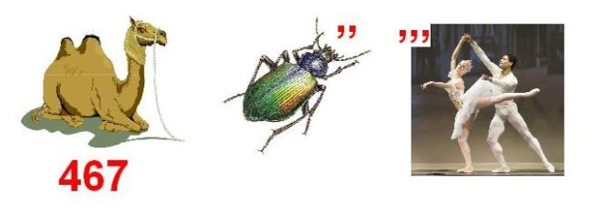

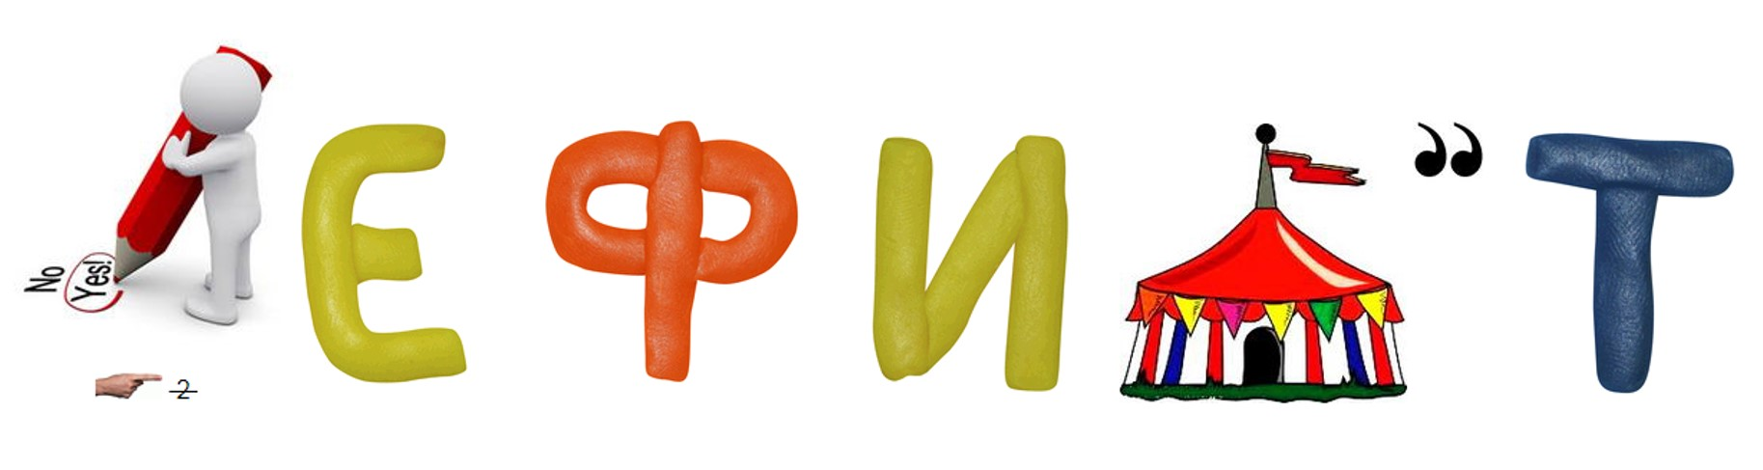
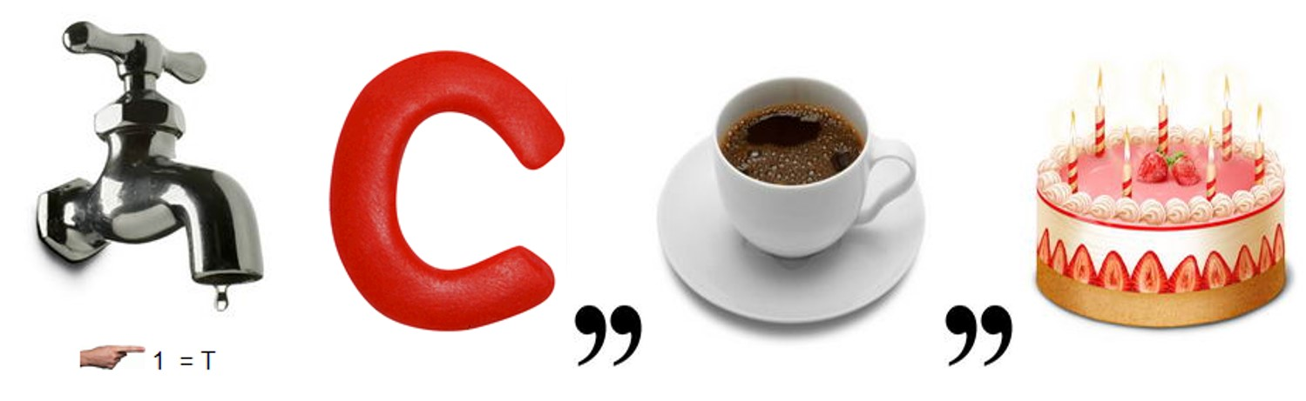
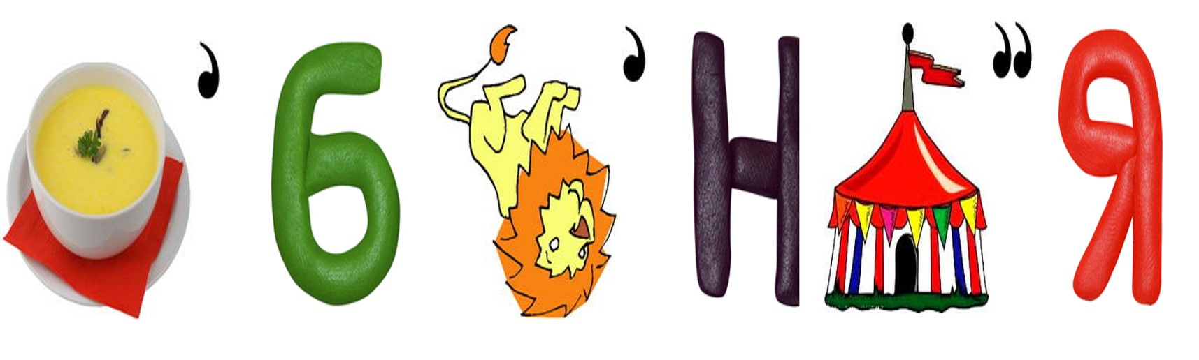

Подведение итогов
Направление на следующую станцию

Станция №2

Кроссворд “Кодовое слово”
18 минут

Приветствие

По горизонтали:
2. Денежное вознаграждение, которое получает работник за труд.
5. Наука, занимающаяся перераспределением ресурсов.
6. Денежное пособие, выплачиваемое лицам, которые достигли пенсионного возраста. 8. Финансово-кредитное учреждение, производящее разнообразные виды операций с деньгами и ценными бумагами.
10. Выдача денежных средств под проценты.
12. Денежная единица страны.
13. Обесценивание денег.

По вертикали:
1. Совокупность имущества, используемого для получения прибыли.
3. Неспособность организации отвечать по своим обязательствам.
4. Одна из форм залога, при которой закладывается недвижимое имущество должника. 6. Плата, взимаемая за кредит.
7. Денежные средства, полученные в результате финансовой деятельности.
9. Часть денежных средств, взимаемых государством на его нужды.
11. Вложения, сделанные с целью получения дохода в будущем.
14. Ценная бумага, предоставляющая её владельцу право на участие в управлении акционерным обществом.

Ответы: По горизонтали: 2. Зарплата 5. Экономика. 6. Пенсия. 8. Банк. 10. Кредит. 12. Валюта. 13. Инфляция.
По вертикали: 1. Капитал. 3. Банкротство. 4. Ипотека. 6. Процент. 7. Доход. 9. Налог. 11. Инвестиции. 14. Акция.

Подведение итогов
Направление на следующую станцию

Станция №3

Интеллектуальная зарядка
18 минут

Приветствие

Ответы на вопросы по развитию промышленности КОМИ в прошлом

Можно либо перефразировать в вопросы, либо оставить так (верно/неверно)
1. Какой город РК входит в Арктическую зону? г.Воркута
2. Когда и где заработала первая шахта в РК? В 1934 году в Воркуте
3. Назовите единственное место в России, где нефть добывают с помощью шахт. п. Ярега
4. С какой социалистической страной было подписано соглашение 3 декабря 1967 года о строительстве лесозаготовительных предприятий и совместной работе? с Болгарией
5. Какие природные объекты под общим названием «Девственные леса Коми» вошли в Список Всемирного природного наследия ЮНЕСКО в 1995 году? Национальный парк «Югыд ва» («светлая вода») и Печоро – Илычский природный биосферный заповедник
6. За 1946-1950 в Печорском угольном бассейне открылись 22 новые шахты
7. Основная рабочая сила на множестве предприятий Коми АССР (50е годов) – заключенные ГУЛАГа и спецпереселенцы.
8. С 1950 г. заключенные стали получать небольшую зарплату.
9. В 1956-57 на воркутинские шахты прибыло 15 тыс. демобилизованных солдат.
10. К началу 1960х годов на шахтах Печорского бассейна работало более 230 комбайнов, 142 погрузочные машины, 522 электровоза.
11. В 1975 г. в Воркуте построена крупнейшая в Европе шахта Воргашорская.
12. В 1967 г. начато строительство магистральных газопроводов Коми – Центр, создавалась новая промышленная отрасль – газодобывающая.
13. В 1969 г. открыт крупнейший в СССР Сыктывкарский ЛПК – возникло новое целлюлозно-бумажное производство.
14. В 1970 г. началось строительство Печорской ГРЭС.
15. В 1960-80 е вводились в строй железные дороги Микунь – Кослан, Ухта- Троицко-Печорск, Сыктывкар – Кослан. Сформировалась едина транспортная система.
16. В военной экономике Коми промышленности отводилось роль лесосырьевой и топливно-энергетической базы.
17. В 1936 году открыт Сыктывкарский лесозавод.

Подведение итогов
Направление на следующую станцию

Станция №4

Инвестируй правильно
18 минут

Приветствие

Мы инвестируем в 5 сфер, из государственный бюджет, предлагая конкретное уже купленное оборудование из 10 возможных вариантов - нужно сопоставить какое оборудование в какой сфере будет применено.

1 защита окружающей среды
2 развитие научного потенциала страны и предпринимателсьтва
3 создание благополучной социальной и культурной среды для граждан страны
4 поддержание обороноспособности государства и безопасности её жителей
5 обеспечение строительства жилого фонда и инфраструктурных проектов.

- автоматизированные системы подбора массового персонала
- робот-хирург, который умеет делать операции на мягких тканях без помощи человека
- строительство нового здания детского сада на 300 человек
- вертолет, развивающий скорость свыше 400 километров в час
- программное обеспечение электронной библиотеки с архивами об исторических сражениях
- закупка контейнеров для раздельного сбора мусора
- строительство солнечной электростанции
- реконструкция ВДНХ - павильонов
- бесплатные экскурсии школьникам за счет государственного бюджета в технопарк Сколково
10) разработка МЧС платной системы оповещения Cell Broad­cast с помощью смс о катаклизмах

Подведение итогов
Направление на следующую станцию

Станция №5

10 ключей
18 минут

Приветствие

10 ключевых предприятий Республики Коми на карте - нужно вспомнить место - город, где они находятся на территории

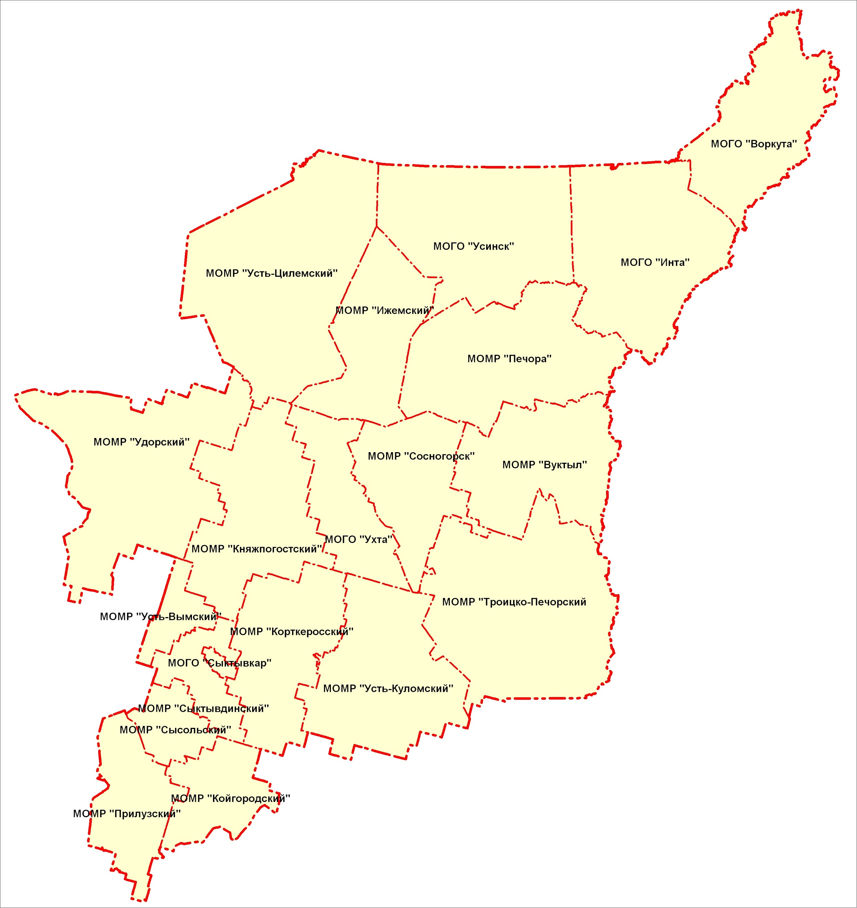

1 - Лесопромышленный комплекс

(ООО «ЖФК» или Юнайтед Панел Груп (Торговый лес притторг)
ООО «Жешартский ЛПК» (Жешарт)
"Жешартский фанерный комбинат"

АО "Монди Сыктывкарский ЛПК" (Сыктывкар)

2 - Добыча угля

АО "Воркутауголь" (Воркута)

АО "Шахта "Интауголь". (Инта)

3- Добыча и переработка газа

ООО "Газпром добыча Краснодар", (Вуктыльский район)

Сосногорский газоперерабатывающий завод (Сосногорск)

4-Нефтепереработка

ООО "Енисей" (г.Усинск)

ОАО "ЛУКОЙЛ-Ухтанефтепереработка". (город Ухта)

5 -Горнорудный комплекс

Филиал АО "СИТТЕК" (в г.Ухта)

АКЦИОНЕРНОЕ ОБЩЕСТВО "БОКСИТ ТИМАНА" ( город Емва)

Подведение итогов
Направление на следующую станцию

